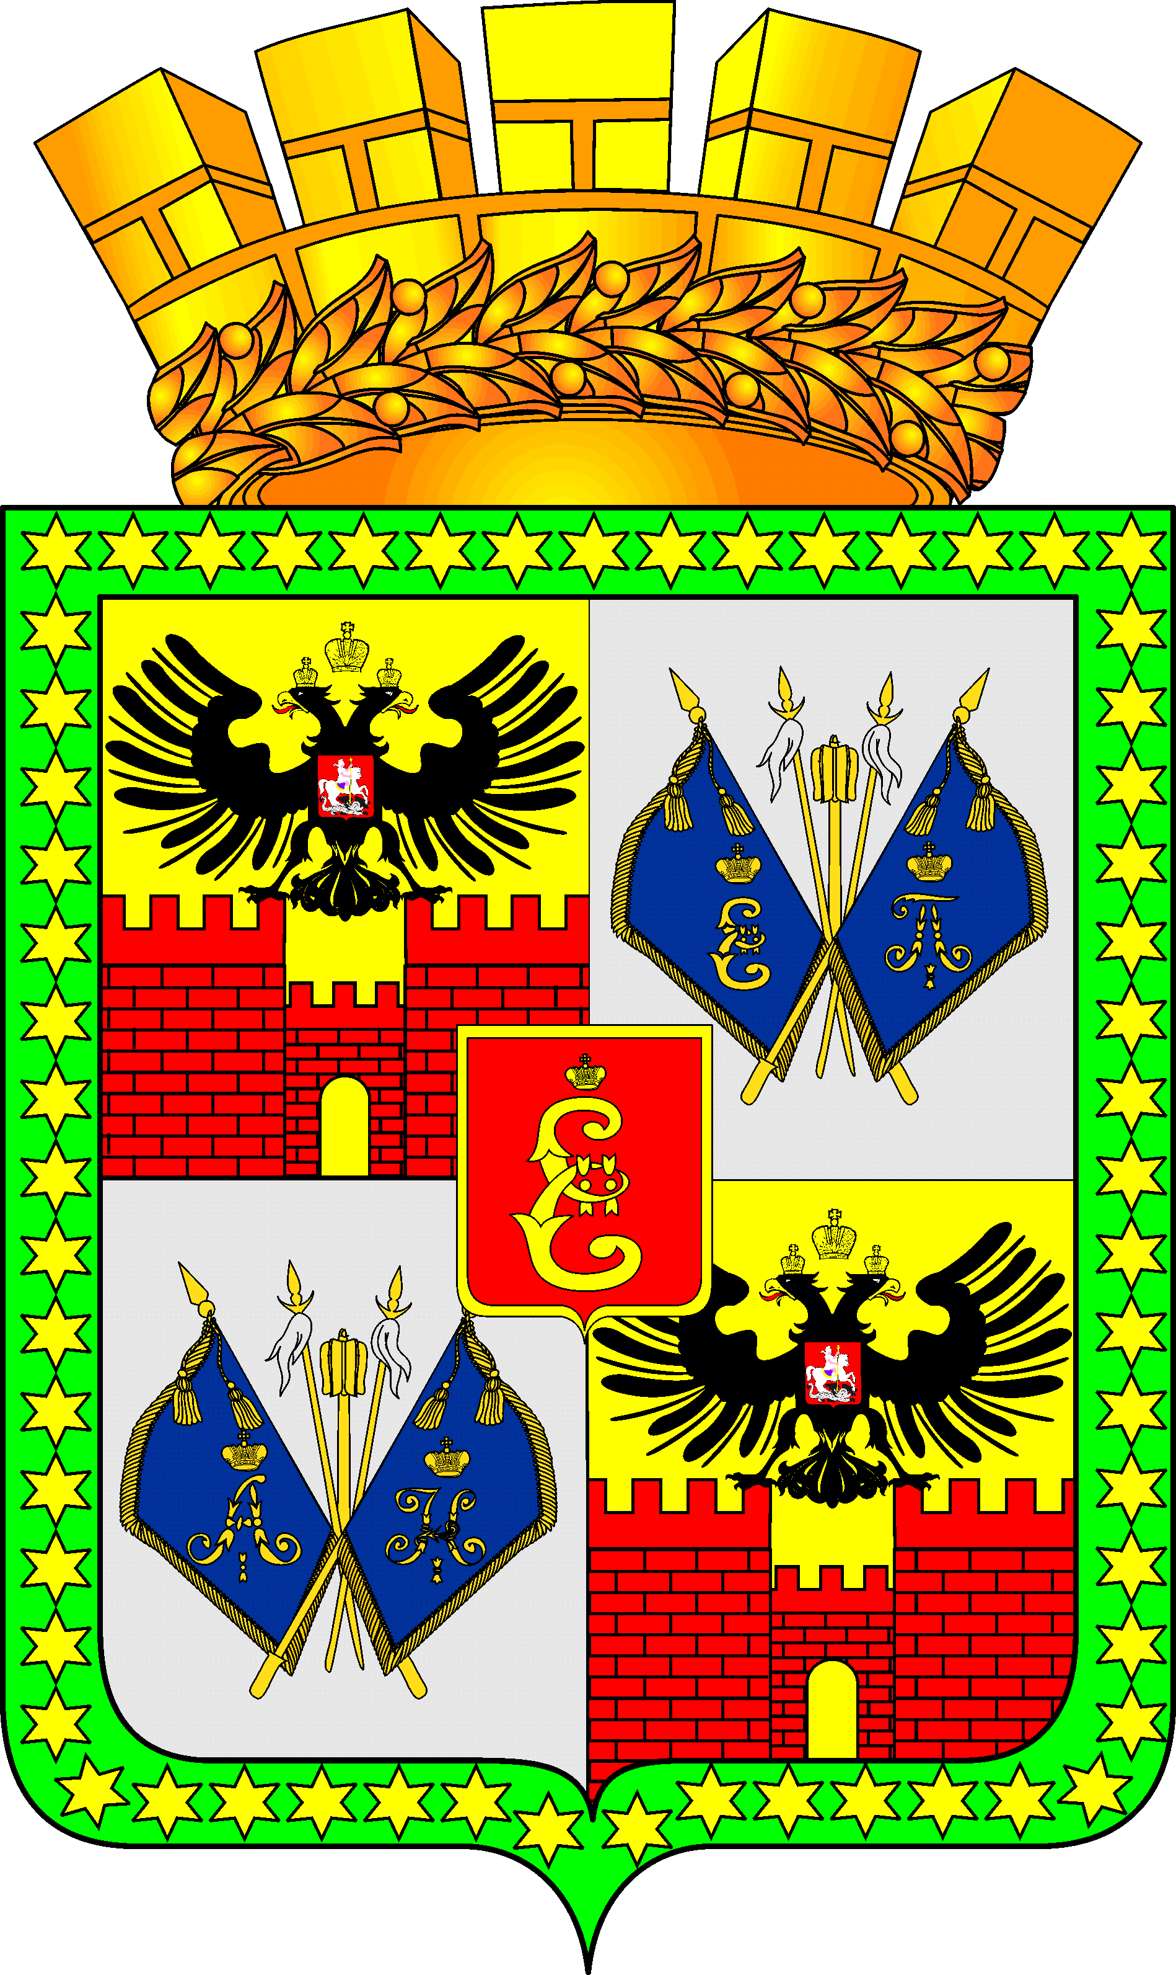

ГОРОДСКАЯ ДУМА КРАСНОДАРА

шестого созыва LV заседание Думы

РЕШЕНИЕ

от 22.05.2018 № 55 п. 2
г. Краснодар

Об исполнении местного бюджета (бюджета
муниципального образования город Краснодар) за 2017 год

В соответствии со статьёй 25 Устава муниципального образования город Краснодар, рассмотрев постановление администрации муниципального образования город Краснодар от 26.04.2018 № 1784, городская Дума Краснодара РЕШИЛА:
1. Утвердить отчёт об исполнении местного бюджета (бюджета муниципального образования город Краснодар) за 2017 год по доходам в сумме 30 574 442,5 тыс. рублей, по расходам в сумме 31 035 901,1 тыс. рублей с превышением расходов над доходами (дефицит местного бюджета (бюджета муниципального образования город Краснодар) в сумме 461 458,6 тыс. рублей и со следующими показателями:
1) доходов местного бюджета (бюджета муниципального образования город Краснодар) за 2017 год по кодам классификации доходов бюджетов согласно приложению № 1;
2) доходов местного бюджета (бюджета муниципального образования город Краснодар) за 2017 год по кодам видов (подвидов) доходов согласно приложению № 2;
3) безвозмездных поступлений из краевого бюджета в 2017 году согласно приложению № 3;
4) расходов местного бюджета (бюджета муниципального образования город Краснодар) за 2017 год по разделам и подразделам классификации расходов бюджетов согласно приложению № 4;
5) расходов местного бюджета (бюджета муниципального образования город Краснодар) за 2017 год по разделам и подразделам классификации расходов бюджетов по внутригородским округам города Краснодара согласно приложению № 5;
6) расходов местного бюджета (бюджета муниципального образования город Краснодар) за 2017 год по целевым статьям (муниципальным программам муниципального образования город Краснодар и непрограммным направлениям деятельности), группам видов расходов классификации расходов бюджетов согласно приложению № 6;
7) расходов местного бюджета (бюджета муниципального образования город Краснодар) за 2017 год по ведомственной структуре расходов местного бюджета (бюджета муниципального образования город Краснодар) согласно приложению №_7;
8) источников внутреннего финансирования дефицита местного бюджета (бюджета муниципального образования город Краснодар), перечень статей источников финансирования дефицитов бюджетов за 2017 год согласно приложению № 8;
9) программы муниципальных внутренних заимствований муниципального образования город Краснодар за 2017 год согласно приложению № 9;
10) расходов за счёт средств, передаваемых из краевого бюджета в
2017 году в соответствии с Законом Краснодарского края «О краевом бюджете на 2017 год и на плановый период 2018 и 2019 годов», согласно приложению
№ 10;
11) численности муниципальных служащих, работников муниципальных учреждений и фактических расходов на оплату их труда в 2017 году согласно приложению № 11.
2. Опубликовать официально настоящее решение.
3. Контроль за выполнением настоящего решения возложить на комитет городской Думы Краснодара по финансово-бюджетной и налоговой политике (Дьяченко).

Председатель
городской Думы Краснодара В.Ф.Галушко

